Министерство образования и молодежной политики Свердловской области
Орган местного самоуправления
«Управление образования города Каменска-Уральского»
Муниципальное автономное общеобразовательное учреждение
«Каменск - Уральская гимназия»

Обществознание

СТАРТАП. ПРОБЛЕМЫ ОРГАНИЗАЦИИ И РАЗВИТИЯ
СОБСТВЕННОГО БИЗНЕСА

Исполнитель:
Ученица «10А» класса
Жильцова Ксения Семёновна
Руководитель:
Ячменёва Вера Викторовна
Учитель обществознания

Каменск - Уральский
2023

ОГЛАВЛЕНИЕ
стр.
ВВЕДЕНИЕ………………………………………………………………….……….3

ГЛАВА 1. ТЕОРЕТИЧЕСКАЯ ЧАСТЬ
1.1 Понятие «стартап». Успешная реализация стартапа 5
1.2 Финансирование стартап-проекта 7
1.3 Успешные стартап-проекты в России 8

ГЛАВА 2. ПРАКТИЧЕСКАЯ ЧАСТЬ
2.1 Советы успешных предпринимателей 10
2.2 Опрос предпринимателей нашего города 12
2.3 Игра «Предприниматель» 14

ЗАКЛЮЧЕНИЕ 17

СПИСОК ЛИТЕРАТУРЫ 18

ПРИЛОЖЕНИЯ 19

ВВЕДЕНИЕ
На данный момент, тренд на создания стартап проектов набрал и продолжает набирать огромную популярность. С каждым днём стартапы становятся ещё более перспективными как вид бизнеса. Многие компании начинались именно в виде стартапа, например: Яндекс, Тинькофф банк. Они начинали как небольшой стартап, а сейчас имеют полноценную экосистему.
Помимо этого, различные стартапы зачастую поддерживаются как государством, в виде грантов, так и получают инвестирования частных лиц, бизнесменов и предпринимателей. Именно поэтому, такой вид бизнеса, как стартап будет актуальным ещё долгое время.
Актуальность исследуемой проблемы: в наше время предпринимательская деятельность быстро развивается, а стартап является одной из самых простой в реализации формой бизнеса.
Цель исследования: узнать с какими проблемами чаще всего сталкиваются начинающие предприниматели России и нашего города, а также ознакомить учащихся моего класса с основами предпринимательской деятельности.
Задачи исследования:
- Изучить понятие «стартап», его стадии и как он реализуется.
- Узнать, как финансируются стартап-проекты.
- Изучить успешные стартап-проекты в России.
- Изучить тактику успешных предпринимателей, и на её основе сделать выводы для будущих стартаперов.
- Опросить предпринимателей нашего города с целью понять, какие трудности с начинанием бизнеса возникают именно в нашем городе.
- Провести игру среди одноклассников «Предприниматель» с целью ознакомления с основами предпринимательской деятельности.
Объект: предпринимательство.
Предмет: стартап.
Гипотеза исследования: реализовать свой собственный стратап-проект весьма сложно. На своем пути, начинающие предприниматели, сталкиваются с множеством проблем, связанных с организацией и развитием, которые не так просто решить.
Методы исследования:
- Методы эмпирического уровня: интервью, беседа, анкетирование, сравнение;
- Методы теоретического уровня: изучение и обобщение материала по данной теме, индукция, дедукция;
- Методы экспериментально – теоретического уровня: эксперимент.
Практическая значимость:
Проект направлен на помощь начинающим предпринимателям, чтобы они могли избежать проблем, с которыми чаще всего сталкивались успешные и малые предприниматели.

ГЛАВА 1. ТЕОРЕТИЧЕСКАЯ ЧАСТЬ
1.1 Понятие «стартап». Успешная реализация стартапа
Стартап – это только что возникшая компания, которая находится на стадии развития и строящая свой бизнес на основе недавно появившихся технологий, либо на основе новых инновационных идей. Целью стартапа является не только доход, но и улучшение жизни людей.
Признаки стартапа:
- Организация существует не больше 5 лет.
- Компания создана для вывода на рынок уникального продукта, который создан на основе инноваций и недавно появившихся технологий.
- В организации состоит не более 100 человек.
- Большинство сотрудников – молодые и неопытные.
- Организация нуждается в финансовой поддержке в виде инвестиций.
Стадии развития стартапа:
- Посевная стадия (pre-seed) – стадия представляет из себя подготовку к запуску, которая заключается в поиске и формулировании бизнес-идеи. На этой стадии разрабатываются гипотезы и создается образ продукта.
- Смешенная стадия (seed) – на этой стадии исследуют рынок, изучают спрос, тестируют продукт и ищут инвесторов.
- Создание прототипа (MVP) – стадия, на которой начинается разработка базового функционала продукта.
- Альфа-версия – на этой стадии происходит доработка продукта до его полного соответствия требований рынка.
- Бета-версия – на этой стадии тестируется продукт для оценки спроса.
- Запуск – продукт выходит на рынок.
- Рост – стадия, на которой продукт перестает быть убыточным, появляется первая прибыль и средства на дальнейшее развитие.
- Переход к бизнесу – стартап становится полноценным бизнесом, который приносит прибыль.
- Расширение – к этой стадии компания стала узнаваемой, она осваивает новые рынки и развивается.
- Выход – завершающая стадия, стартап достиг пика своего развития.
Для успешной реализации стартапа требуются:
- Понимание проблем потребителей.
- Наличие уникальной идеи. Это является ключевой особенностью и главным конкурентным преимуществом стартапа. Для генерации уникальной бизнес идеи важно быть в курсе деловых трендов, а также понимать, какие направления деятельности сегодня особенно актуальны.
- Чёткое и лаконичное описание идеи. Важно изложить бизнес-идею так, чтобы описание содержало не более 200 знаков. Это объясняется тем, что потенциальный инвестор не станет тратить время на долгое изучение того, что для него хотели донести.
- Сбалансированная команда. Команда должна состоять из единомышленников, которые должны одинаково представлять себе развитие стартапа, чтобы не возникало конфликтов и недопонимания.
- Бизнес-план. Важно понимать, какие задачи стоит выполнять в первую очередь, для успешной реализации стартап-проекта.
- Правильный выбор ниши, направление деятельности, которое должно находится между интересами и знаниями основателей и быть потенциально прибыльным.
- Тестирование продукта. Нужно понять, принесет ли продукт пользу и будет ли он нужен потребителям. Лучше всего тестировать продукт нужно на фокус-группе, которая соответствует портрету потребителя (например, друзья)
- Стратегический менеджмент. Это постановка долгосрочных целей и задач компании с поддержанием взаимоотношений между ней и окружающей экономической средой. Стратегический менеджмент выполняет функции планирования, организации, контроля и мотивации.

1.2 Финансирование стартап-проекта
Создание и дальнейшее развитие бизнеса невозможно без денег: предпринимателю советуют заниматься поиском средств на этапе планирования. Предпринимателю нужно понимать и рассчитывать затраты на то, чтобы обеспечить рабочее место необходимым оборудованием и офисной мебелью, арендовать помещение, оплатить рекламу и т.д.
Основные способы получить финансирование стартап-проекта:
- Бизнес-ангелы. Это индивидуальные предприниматели, вкладывающие свой капитал в перспективные стартапы на начальной стадии их развития. Помимо денежной помощи, они помогают начинающему предпринимателю активно развивать проект, передают полезные контакты и управленческие навыки.
- Венчурные фонды. Это специальные фонды, нацеленные на работу с инновационными предприятиями. Обычно они вкладывают деньги в доли предприятий, которые им кажутся наиболее интересными и перспективными.
- Стандартный 3F (friends, family, fools). Это инвестирование, которое можно получить проще всего. Стартап финансируется средствами семьи, друзей и тех, кто вкладывается без опыта и не осознает риск такого финансирования.
- Краудфандинг. Это способ коллективного финансирования стартап-проектов, при котором инвесторы добровольно объединяют деньги или другие ресурсы вместе (обычно через интернет), чтобы поддержать усилия начинающих предпринимателей.
- Гранты. Конкурсы, победители которых получают деньги.

1.3 Успешные стартап-проекты в России
- «Яндекс»
Это российская компания в отрасли информационных технологий, владеющая системой поиска в сети. Впервые компания была зарегистрирована в Нидерландах и является одной из крупнейших компаний в России.
История компании Яндекс начинается 23 сентября 1997 года, именно тогда поисковая система Yandex Web была представлена широкой публике. Она не была первой поисковой системой в России, раньше появился Rambler, но Яндекс образца 1997 года учитывал морфологию русского языка и умел ранжировать документы в соответствии к заданному запросу - именно это было той инновацией, которая позволила Яндексу обогнать конкурентов.
К 2011 году Яндекс стал одной из крупнейших компанией в Европе с капитализацией в 10 миллионов долларов. Также в 2011 году Яндекс начал создавать широкую экосистемы («Яндекс.Карты», «Яндекс.Почта», «Яндекс.Погода», «Яндекс.Музыка» и т.д.), а с недавних пор компания занимается беспилотными автомобилями и созданием искусственного интеллекта.
- «Тинькофф банк»
Это российский коммерческий банк, полностью сфокусированный на дистанционном обслуживании, не имеющий розничных отделений и имеет долгосрочные рейтинги.
Банк был основан предпринимателем Олегом Тиньковым в декабре 2006 года. По словам Тинькова, он заинтересовался моделью американского банка Wells Fargo, который специализировался на дистанционном обслуживании своих клиентов. В будущем он пришёл к выводу, что модель дистанционного банка может работать и в России, поэтому вложил в открытие банка без отделений 70 миллионов долларов из своего 80ти миллионного состояния.
Для получения банковской лицензии он приобрёл «Химмашбанк» (небольшой банк, который занимался обслуживанием предприятий химической и фармацевтической отрасли), который в будущем был переименован в «Тинькофф Кредитные Системы».
Сейчас Тинькофф — это онлайн экосистема, основанная полностью на финансовых услугах. Клиентами Тинькофф стали 19 миллионов человек по всей России. Это делает его 3 крупнейшим банком страны по количеству активных клиентов. Также банк является лидером на рынке финансовых технологий.

ГЛАВА 2. ПРАКТИЧЕСКАЯ ЧАСТЬ
2.1 Советы успешных предпринимателей
Изучив теоретический материал, я приступила к реализации следующей задачи моей исследовательской работы: изучить тактику успешных предпринимателей, и на её основе сделать выводы для будущих стартаперов.
Я начала с того, что изучила множество различных блогов известных предпринимателей, статей и интервью, где они рассказывают о том, как начинали свой бизнес и с какими проблемами сталкивались. Изучив материал, я выписала основные советы нескольких успешных предпринимателей:
Игорь Рыбаков - бизнесмен, венчурный инвестор, филантроп, совладелец корпорации «ТехноНиколь» и сооснователь «Рыбаков Фонд». В своем видеоблоге он рассказывал о том, как достиг высот и какие ошибки допускал на своем пути, также он дал несколько советов начинающим предпринимателям:
- Учитесь ошибаться и исправлять свои ошибки, ведь только путем проб и ошибок можно достичь высот.
- В свой рабочий коллектив берите целеустремленных людей, которым вы будете доверять.
- Обязательно ведите финансовый учёт, чтобы не допустить кассовый разрыв.
- Развивайте свою насмотренность, работайте с опытными предпринимателями и запоминайте их ошибки, чтобы в будущем их не допускать самому.
- Если у вас нет работающей бизнес-идеи, то ни в коем случае не берите кредиты и займы.
- Не спешите браться за дело, в котором ничего не понимаете. Опирайтесь в первую очередь на то, что умеете
- Важно найти нишу, в которой будут деньги. Если в вашей нише их нет – меняйте её.
Маргулан Сейсембаев – казахский предприниматель, основатель образовательной платформы «Margulan.info», инвестор, общественный деятель и бизнесмен, председатель Совета Директоров Инвестиционной группы «Сеймар». В своем интервью рассказывал о проблемах бизнеса, давал советы как начинающим предпринимателям, так и опытным:
- Важно иметь базовые знания о бизнесе, нужно понимать, что ты делаешь и зачем ты это делаешь.
- Создайте крепкий коллектив из людей, которые готовы работать и которым вы можете доверять.
- Нужно отталкиваться от своего потенциала, чтобы достичь высот. Занимайтесь тем, что у вас получается лучше всего и развивайтесь в этом направлении.
- Не бойтесь рисковать, ведь это основа успешной предпринимательской деятельности.
- На начальном этапе не занимайтесь разными делами одновременно. Старайтесь сфокусироваться на чем-то одном.
- Разработайте свой бизнес-план на ближайшие 5 лет, чтобы четко понимать, что вам нужно делать.
Татьяна Бакальчук - российская предпринимательница, основательница и генеральный директор компании «Wildberries». Дала несколько интервью, на котором подробно рассказала о своей истории бизнеса, затрагивая и проблемы, с которыми она столкнулась:
- Старайтесь смотреть глазами клиентов, чтобы точнее понять, как реализовывать и менять свою идею.
- Не бойтесь рисковать.
- Придумывайте что-то новое и выбирайте свой путь, который отличается от общепринятого.
- Очень важно иметь финансовую грамотность и иметь базовые навыки в предпринимательской деятельности.
- Считайте сколько вы зарабатывайте и за счет чего. Нужно понимать за счёт чего растет ваш бизнес, чтобы понимать во что стоит вкладываться.
Проанализировав советы успешных предпринимателей, я могу сделать вывод, что они сталкивались с похожими проблемами: сложность в создании хорошего рабочего коллектива, поиск ниши и выбор деятельности, недостаток знаний о том, что представляет из себя бизнес и как двигаться дальше.

2.2 Опрос предпринимателей нашего города
Я опросила нескольких малых предпринимателей нашего города. Опрос проведен с целью понять, какие трудности с начинанием бизнеса возникают именно в нашем городе. Опрос состоял из четырех вопросов (Приложение 1).
Руководитель магазина хозяйственных товаров.
- Самые главные проблемы с которыми я столкнулся – это страх перед новым, неизвестным ИП, незнание требований законодательства при открытии ИП, недостаточность денежных средств, отсутствие бизнес-плана, трудность в конкуренции с крупным бизнесом, большая трата времени ИП на работу, отсутствие личного транспорта, сомнения в доверии к партнёрам.
- Моя идея менялась по потребительскому спросу.
- В среднем окупаемость началась минимум через 4 года.
- В настоящее время сложно найти какую-либо нишу для занятости ИП, поэтому лучше отказаться от такой затеи.
Руководитель ателье
- Проблема в том, что не было уверенности, что начатое дело принесёт доход. Покупка оборудования (швейного) для качественного выполнения работы потребовало больших затрат. Пришлось взять кредит.
- Моя идея в процессе развития никак не менялась, я развивала и продолжаю развивать свою начальную идею.
- Окупаемость началась через 3 месяца после упорной работы.
- Я бы посоветовала начинающим предпринимателям браться за то дело, в котором вы уверены и которое лучше всего понимаете. Так же важно найти удачное место для аренды, это имеет большое значение в развитии бизнеса.
Руководитель салона окон и дверей
- В процессе развития я столкнулась со множеством проблем. Я долго не могла найти хорошее место для аренды. Затруднил поиск поставщиков, предлагающих качественный товар по приемлемой цене. Не хватало денег на начальном этапе для приобретения нужного оборудования, офисной мебели и образцов для выставки товаров. Сложно было найти бухгалтеров и хороших сотрудников, которые знают своё дело. Напрягала конкуренция. Так же приходилось самой создавать договора и сайты.
- В процессе развития проекта менялся ассортимент товаров, методом проб и ошибок добавлялись новые позиции. Сама идея в целом не изменялась.
- Моё дело начало приносить стабильный доход с первого с первого месяца. Окупаемость началась в первый месяц, так как мне приходилось работать за пятерых и всю работу выполнять самостоятельно.
- Хочу посоветовать начинающим предпринимателям иметь позитивный настрой и не ждать, что будет скорый успех. Нужно не лениться, уметь прогнозировать на несколько шагов вперед, прибыль вкладывать в развитие своего дела. И самое главное – уметь рисковать.
Из ответов на вопросы, можно сделать вывод, что предпринимательская деятельность в нашем городе тоже имеет ряд определенных проблем, которые вызывают затруднения в развитии бизнеса. Основными проблемами предпринимателей нашего города стали страх и неуверенность в своем деле, покупка оборудования и офисной мебели, поиск удачного места для аренды и поиск хороших работников.
Даже в небольших городах предприниматели сталкиваются с множеством проблем, связанных с организацией бизнеса.
2.3 Игра «Предприниматель»
Я провела игру «Предприниматель» среди своих одноклассников, с целью познакомить учащихся с основами предпринимательской деятельности.
В первую очередь, мне предстояло познакомить ребят с игрой. Я объяснила им сюжет (Приложение 2) и правила игры (Приложение 3). Далее, я разделила учащихся на группы по 5-6 человек. Всего групп получилось 3, каждой группе я раздала по игровому полю (Приложение 4), на которое они заносили свои ответы.
Первый круг игры:
Вопросы первого круга (Приложение 5) были связаны с предпринимательской этикой, группам предстояло решать проблемы взаимоотношения с рабочими и общественными организациями.
Я озвучивала вопросы по порядку, давая игрокам 2 минуты на размышление. Каждая группа активно обсуждала все вопросы: игроки советовались друг с другом, пытались доказывать свою точку зрения и искать компромисс. По итогу, все группы успешно закончили первый круг игры и начали подсчет баллов. Баллы нужны для того, чтобы я смогла дать игрокам характеристику их предприятия, рассказать, как они работали и на что им следует обратить внимание.
Все группы заработали одинаковое количество баллов за первый круг, поэтому они получили одну характеристику: «ваши решительные действия помогли вашему предприятию успешно работать, но все ли в жизни имеет тот, кто имеет деньги? Да и как ваши работники будут трудиться дальше на предприятии, где их нужды не принимаются в расчет? Советуем задуматься над стратегическими целями и последствиями вашей социальной политики.»
После прохождения первого круга, я предложила ребятам обсудить следующие вопросы:
- Давались ли некоторые решения тяжелее других? Почему?
Ответ игроков: «да, некоторые решения были немного тяжелее других. Особенно затруднения вызвал шестой вопрос, потому что деньги нужны и предприятию, и детскому дому. Сложно было решить, как всё-таки будет правильней поступить.»
- Должен ли богатый тратить деньги «впустую», то есть на благотворительность?
Ответ игроков: «конечно должен, если у него всё так хорошо с финансами. Тем более тратить деньги на благотворительность – это не значит тратить их впустую. Благотворительность – это доброе дело и отдавать деньги тому, кто в них нуждается не плохо.»
По окончанию первого круга, можно сделать вывод, что учащиеся имеют представление о том, что такое предпринимательская этика и понимают, как должен вести себя хороший предприниматель.
Второй круг игры:
Группам предстояло столкнуться с вопросами второго круга (Приложение 6), где им нужно принимать более ответственные решения. Среди вариантов ответа на вопросы есть такие, которые могут привести к серьезному нарушению закона. Игрокам придется выбирать справедливые ответы на вопросы, чтобы на их предприятие не наложили санкции.
Группам уже требовалось больше времени на размышление. После того, как все группы прошли второй круг, они принялись за подсчет баллов, заработанных во втором круге, чтобы узнать, насколько хорошо они поработали.
Первая группа заработала меньше всех баллов (Приложение 7), но более честными путями и вот какой оказалась их компания: «в общем и целом вы предпочитаете честную борьбу, но помните, что и один неверный шаг может иметь самые серьезные последствия. Вы присуждаетесь к штрафу в 200 баллов.»
Вторая (Приложение 8) и третья (Приложение 9) группы получили одинаковое количество баллов и получили одинаковую характеристику: «методы, которые вы использовали систематически для решения своих проблем, очень заинтересовали правоохранительные органы. Председатель компании должен пойти в полицию.»
Но наказания получили разное: предприятие второй группы лишилось всех денег, заработанных во втором круге, и половины денег, заработанных в первом круге, а предприятие третьей группы лишилось всех денег, заработанных только во втором круге.
Вывод: учащиеся имеют хорошее представление о предпринимательской этике, но плохо разбираются в более серьезных вопросах, связанных с предпринимательской деятельностью, но тем не менее, за время игры ребята познакомились с ограничениями свободы предпринимательской деятельности и развили навыки коллективного принятия решения.

ЗАКЛЮЧЕНИЕ
Проделав данную исследовательскую работу, я достигла своих поставленных целей: узнать с какими проблемами чаще всего сталкиваются начинающие предприниматели России и нашего города, а также ознакомить учащихся моего класса с основами предпринимательской деятельности.
В процессе работы я доказала, что реализовать свой собственный стратап-проект весьма сложно. Для того, чтобы реализовать успешный стартап-проект, в первую очередь, необходимо понимать структуру стартапов и иметь уникальную идею. Также нужно понимать, что создание и дальнейшее развитие стартапа невозможно без денег, поэтому предприниматель должен задуматься над поиском инвесторов.
Я рассмотрела стратегии развития успешных стартап-проектов, из которых сделала вывод, что с началом эффективного стартапа предпринимателям помогли: хорошее место аренды, составление бизнес-плана на несколько лет вперёд, знания, и умение рисковать. Многих начинающих предпринимателей пугает неизвестность, конкуренция, отсутствие средств на необходимое оборудование. Однако, предприниматели добились успеха своим трудолюбием, фокусировкой на своем деле и умением прогнозировать события на несколько шагов вперед.
Также в процессе работы, я ознакомила учащихся моего класса с основами предпринимательской деятельности в форме игры. Они познакомились с ограничениями свободы предпринимательской деятельности и основами предпринимательской этики, развили навыки коллективного принятия решения в сложных ситуациях.

СПИСОК ЛИТЕРАТУРЫ
- Бакшт К. Как загубить собственный бизнес. Вредные советы российским предпринимателям. – СПб.: Питер, 2009. – 336 с.
- Бланк С. Четыре шага к озарению. Стратегии создания успешных стартапов. – М.: Альпина Паблишер, 2014. – 368 с.
- Бусыгин А.В. Предпринимательство. – М.: ИНФРА-М, 1997. – 608 с.
- Запуск стартапа. Web: https://neiros.ru/blog/business/zapusk-startapa-27-primerov-i-64-novykh-idei/
- Инвестиции в бизнесе. Web: https://journal.tinkoff.ru/guide/startups/
- История успеха Олега Юрьевича Тинькова. Web: https://maxdohod.info/investoru/motivaciya/istoriya-uspeha-olega-tinkova.html
- История успеха «Яндекс»: от стартапа до веб-гиганта. Web: https://texterra.ru/blog/kratkaya-istoriya-yandeksa.html
- История «Яндекса». Web: https://ru.Wikipedia.org/wiki/История «Яндекса»
- Маркушина Н.Ю. Стартап: курс для начинающих: учебное пособие по основам предпринимательства / Н. Ю. Маркушина Н. В. Ковалевская Н. Л. Парфенёнок под науч. ред. и с предисл. д-ра экон. наук, проф. В. А. Шамахова. — СПб.: ИПЦ СЗИУ РАНХиГС, 2022. — 232 с.
- Микаловиц М. Стартап без бюджета. – М.: Манн, Иванов и Фербер, 2011. – 200 с.
- Стартап: что это такое и как начать прибыльный бизнес. Web: https://www.unisender.com/ru/glossary/chto-takoe-startap/
- Образовательная платформа Маргулана Сейсембаева. Web: https://margulan.info
- Что такое стартапы и как их запускают. Web: https://skillbox.ru/media/business/chto-takoe-startapy-i-kak-ikh-zapuskayut/

ПРИЛОЖЕНИЯ
Приложение 1
Вопросы для предпринимателей нашего города
- С какими проблемами вы сталкивались?
- Как видоизменялась ваша идея в процессе развития?
- Через какой период времени затраты окупились и стартап начал приносить стабильную прибыль?
- Что бы вы посоветовали начинающим предпринимателям?

Приложение 2
Сюжет игры «Предприниматель»
Каждая группа учащихся (5-6 человек) обладает собственностью – предприятием. Группы движутся по экономическому пространству, решая различные проблемы и вырабатывая игровые стратегии.
В первом круге они решают проблемы, связанных с взаимоотношениями с рабочими и общественными организациями. Во втором круге ребята сталкиваются с более серьезными проблемами и от их решения уже будет зависеть дальнейшая судьба предприятия.

Приложение 3
Правила игры «Предприниматель»
- Ведущий задает вопросы, игроки должны выбрать один из предложенных вариантов решения проблемы – А или Б.
- Выбирая вариант А, игроки имеют право закрасить один квадрат и получить в первом круге 100 баллов, во втором 200 баллов. Если игроки выбирают вариант Б, они закрашивают два квадрата. За этот вариант они получают 300 баллов в первом круге и 600 – во втором.
- Когда игроки заканчивают круг, они подсчитывают сколько заработали баллов и получают характеристику своего предприятия.

Приложение 4
Макет игрового поля игры «Предприниматель»
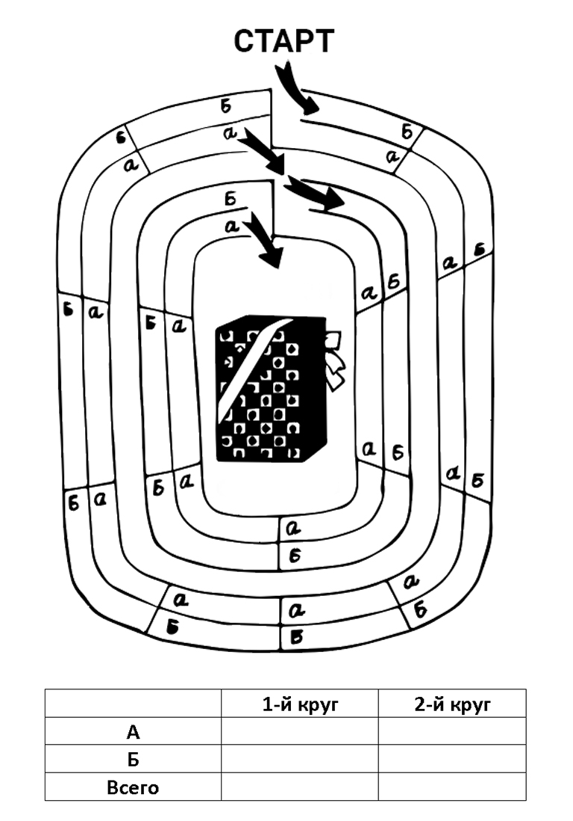

Приложение 5
Вопросы первого круга игры «Предприниматель»
1. Ваше предприятие стало приносить первую прибыль.
А. Повышаете зарплату рабочим.
Б. Расширяете производство.
2. Вы узнали, что профсоюзный лидер критикует политику вашего предприятия и призывает к забастовке.
А. Идете на уступки профсоюзу.
Б. Увольняете его, какое-нибудь найдя оправдание.
3. В завещании вашего дядюшки сказано, что его наследники получат свою долю только после свадьбы.
А. Не слишком торопитесь, ведь это очень ответственное решение.
Б. Выбираете среди своих знакомых наиболее подходящих людей и играете свадьбы как можно скорее.
4. Правительство предлагает вам разместить очень выгодный заказ по утилизации отходов. «Зеленые» вашего района выражают протест.
А. Отказываетесь от заказа.
Б. Размещаете заказ, несмотря на протесты.
5. Вы узнаете, что один из ваших финансистов ранее обвинялся в крупном хищении имущества предприятия, но был оправдан.
А. Оставляете его работать.
Б. Не рискуете и немедленно снимаете его с этой должности.
6. Доходы предприятия стали падать. В этот момент к вам обратился один из детских домов с просьбой помочь приобрести подарки к Новому году.
А. Даете деньги.
Б. Ссылаетесь на трудные обстоятельства и отказываете.
7. В одном из цехов вашего завода произошел взрыв, пострадало несколько человек. После восстановления цеха рабочие отказываются работать на взрывоопасном, как они говорят, производстве.
А. Позволяете людям отказываться, если они хотят.
Б. Заставляете их работать.
8. Один из ваших лучших работников вышел на пенсию. После стольких лет работы на производстве он получил страшное заболевание. Ему требуется дорогостоящая операция.
А. Выделяете ему деньги.
Б. Оставляете его наедине со своими проблемами.
9. Один не слишком порядочный, но влиятельный политик просит вас поддержать его избирательную кампанию. Если он будет избран, ваше предприятие получит дотацию на развитие производства.
А. Отказываете ему.
Б. Поддерживаете его.
10. К вам обращается группа рабочих, исповедующих иудаизм: им нельзя работать в субботу.
А. Позволяете им это.
Б. Предупреждаете, что сократите зарплату, если они не будут работать в субботу.

Приложение 6
Вопросы второго круга игры «Предприниматель»
1. К вам вот-вот нагрянет налоговая инспекция. Налоги очень высоки.
А. Нанимаете хорошего бухгалтера (это хоть и дорого), который найдет законные основания для снижения налогов.
Б. исправляете свои документы, занижая доходы предприятия.
2. У вас большие долги. В банке кредит не дают, а решение нужно принимать быстро. Ваш знакомый (он связан с «криминалом») предлагает вам взаймы.
А. Отказываетесь от предложения.
Б. Берете деньги и расплачиваетесь с долгами.
3. На рынке появилась фирма, которая продает аналогичную вашей продукцию дешевле.
А. Пытаетесь снизить себестоимость продукции.
Б. Используя «компромат», вынуждаете конкурентов идти на ваши условия.
4. Вы не выполнили обязательства договора, и ваш партнер подал на вас в суд. Через третьих лиц вы узнаете, что ваше дело плохо, но можно дать судье взятку.
А. Честно играете, полагаясь на своего адвоката.
Б. Даете взятку.
5. В конкурирующей фирме работает ваша старая приятельница. Недавно эта фирма резко увеличила популярность своей продукции за счет повышения ее качества.
А. Вкладываете деньги в исследования, пытаясь добиться таких же результатов.
Б. Просите (за вознаграждение) свою знакомую рассказать вам, в чем секрет их успехов.
6. Вам сделали выгодное предложение - вложить деньги в прибыльное дело. Но у вас нет свободных средств, кроме фонда заработной платы.
А. Отказываетесь от предложения.
Б. Вкладываете деньги из фонда и задерживаете зарплату рабочим, но через месяц обещаете выдать деньги и небольшую премию.

Приложение 7
Игровое поле игры «Предприниматель» первой группы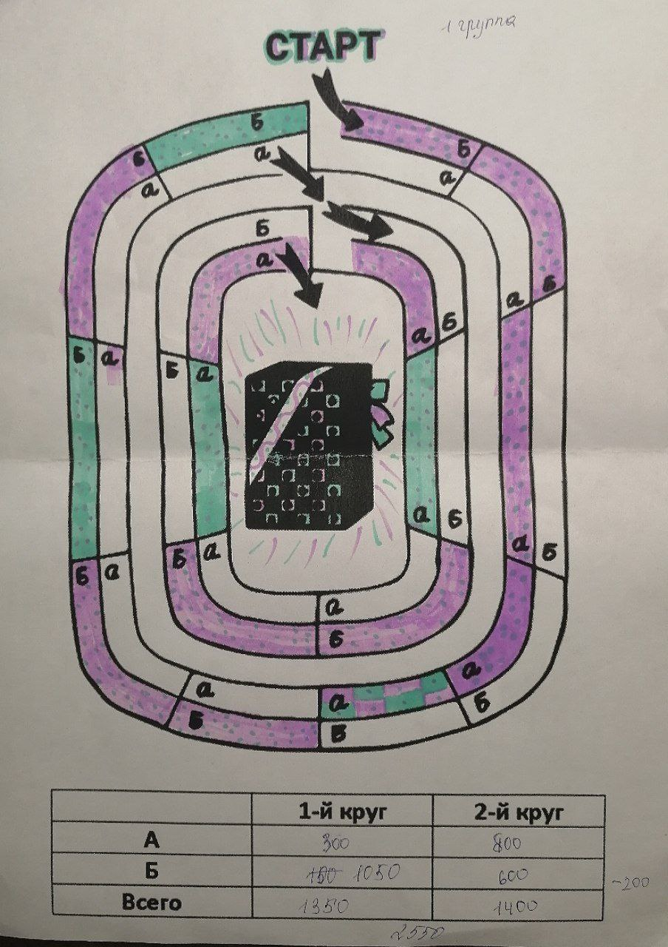

Приложение 8
Игровое поле игры «Предприниматель» второй группы
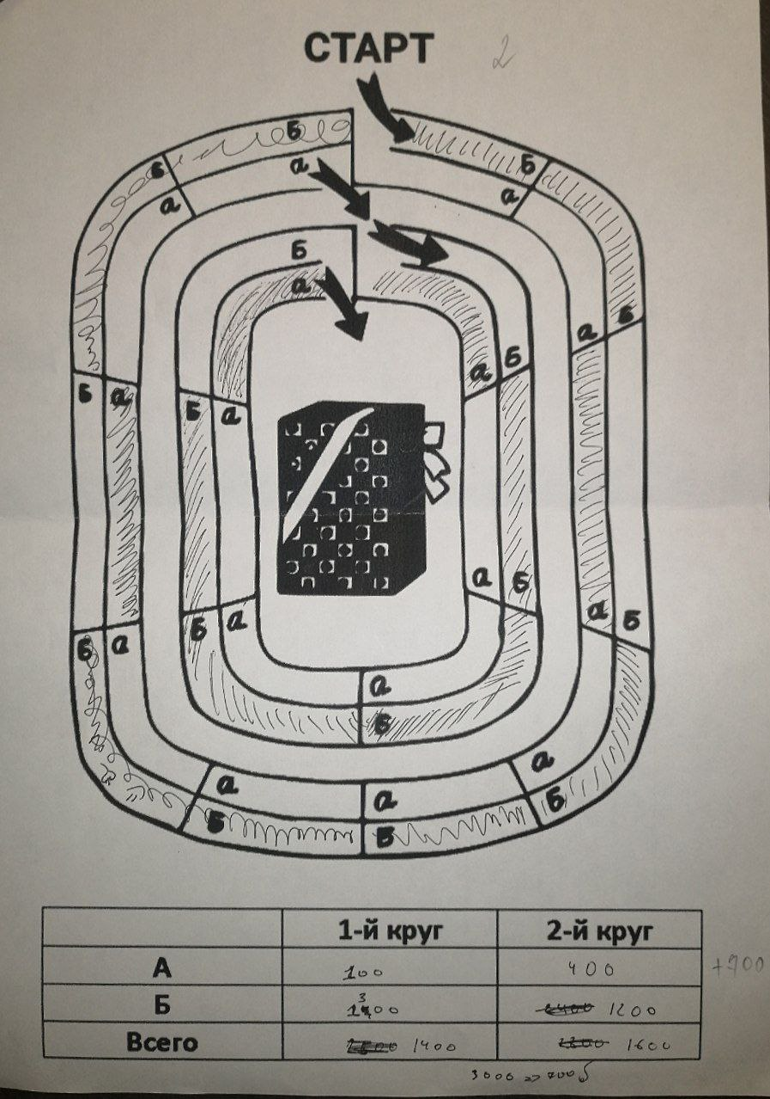

Приложение 9
Игровое поле игры «Предприниматель» третьей группы
